Состояние атмосферного воздуха

По данным непрерывных измерений на автоматических станциях, установленных в Минске, 9 мая и в первой половине дня 10 мая максимальные концентрации азота диоксида в районах улиц Героев 120 Дивизии и Корженевского составляли 0,6-0,7 ПДК. Уровень загрязнения воздуха серы диоксидом, углерода оксидом, азота оксидом и бензолом был существенно ниже нормативов качества.

Суточный ход концентраций загрязняющих веществ в районе
ул. Героев 120 Дивизии 9 – 10 мая 2018 года
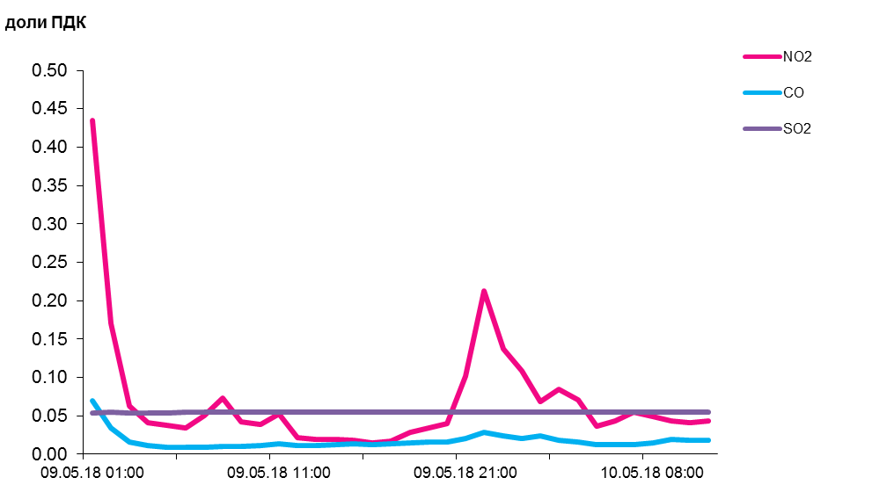

По данным непрерывных измерений, среднесуточные концентрации твердых частиц, фракции размером до 10 микрон в воздухе Могилева (районы пр. Шмидта и пер. Крупской), Бреста, Новополоцка, Гродно и Гомеля находились в пределах 0,5-0,9 ПДК, Минска, Солигорска и Могилева (район ул. Мовчанского) – 0,2-0,4 ПДК.
Среднесуточная концентрация твердых частиц, фракции размером до 2,5 микрон в воздухе Минска (район ул. Героев 120 Дивизии) составляла 0,8 ПДК.

Среднесуточные концентрации твердых частиц, фракции размером до 10 микрон, 9 мая 2018 года

